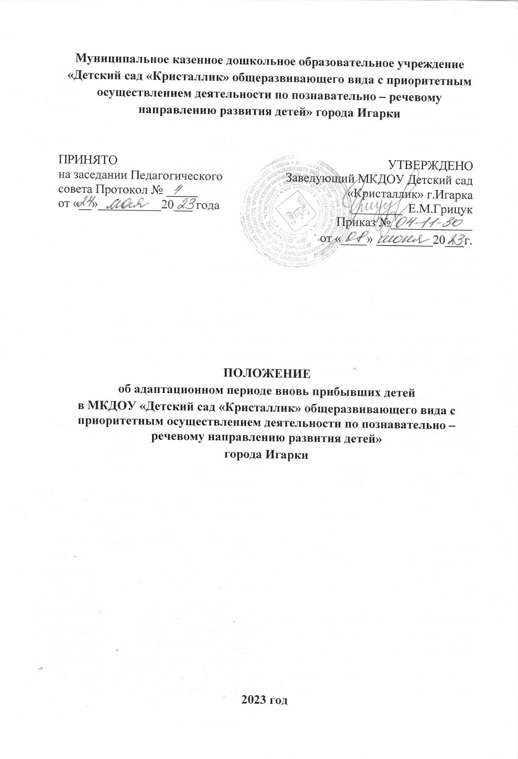

1. Общие положения
1.1. Настоящее Положение регулирует процесс адаптации ребенка в Муниципальном казенном дошкольном образовательном учреждении «Детский сад «Кристаллик» общеразвивающего вида с приоритетным осуществлением деятельности по познавательно – речевому направлению развития детей» города Игарки (далее ДОУ), разработано в соответствии с:
- Федеральным законом от 29 декабря 2012 г. № 273-ФЗ «Об образовании в Российской Федерации»;
- Конвенцией о правах ребёнка;
- Конституцией РФ;
- Законом РФ «Об основных гарантиях прав ребёнка»;
- Приказ № 373 от 31 июля 2020 г. «Об утверждении Порядка организации и осуществления образовательной деятельности по основным общеобразовательным программам - образовательным программам дошкольного образования»;
- Приказом Минобрнауки России от 17.10.2013 №1155 «Об утверждении
федерального государственного образовательного стандарта
дошкольного образования»;
- Постановлением главного санитарного врача РФ от 27.10.2020 г. «Об утверждении санитарно-эпидемиологических правил и норм СанПин 2.3/2.4.3590-20 «Санитарно-эпидемиологические требования к организации общественного питания населения»;
- Постановлением главного санитарного врача РФ от 28.01.2021 г. №2 «Об утверждении санитарных правил и норм СанПиН 1.2.3685-21 «Гигиенические нормативы и требования к обеспечению безопасности и (или) безвредности для человека факторов среды обитания»;
- Постановлением главного санитарного врача РФ от 28.09.2020 г. №28 «Об утверждении санитарных правил СП 2.4.3648-20 «Санитарно-эпидемиологические требования к организациям воспитания и обучения, отдыха и оздоровления детей и молодежи»;
- Уставом ДОУ.
- Адаптация (период адаптации) - процесс взаимодействия личности или социальной группы с социальной средой; включает усвоение норм и ценностей среды в процессе социализации, а также изменение, преобразование среды в соответствии с новыми условиями и целями деятельности.
- Возрастная группа является структурной единицей образовательного учреждения, которая обеспечивает реализацию прав ребёнка на получение качественного дошкольного образования, охрану жизни, укрепление здоровья, адекватное возрасту физическое и психическое развитие.
- Деятельность возрастной группы осуществляется в соответствии с действующими законодательными актами, иными нормативными документами Российской Федерации в области образования и труда, Уставом учреждения, настоящим Положением.
- Цель адаптации: сформировать готовность ребёнка раннего дошкольного возраста к вхождению в социум дошкольного учреждения.
- Задачи адаптационного периода:
- построение конструктивного сотрудничества между детьми, родителями (законными представителями) и педагогами;
- соблюдение единых требований к режиму дня в семье и детском саду;
- создание эмоционального комфорта для каждого ребёнка в группе;
- осуществление индивидуального подхода к ребёнку.
- Степени процесса адаптации:
лёгкая степень адаптации - 8-16 дней;
адаптация средней тяжести - до 30 дней;
тяжёлая степень адаптации - свыше 30 дней.
Критерии адаптации, разработанные институтом педиатрии Российской АМН (Москва), Исследования особенностей детского возраста в норме и патологии (Приложение 1).
- Срок данного Положения не ограничен. Положение действует до принятия нового.

2. Схема адаптации ребенка к условиям ДОУ
2.1. Первичный прием детей в ДОУ осуществляют заведующий, заместитель заведующего по ВР, медицинский работник, педагог-психолог, старший воспитатель, воспитатель группы. При приеме воспитанника уточняются сведения по анамнезу жизни, состоянию здоровья, особенностям воспитания и поведения ребенка в семье.
Организационная работа (заместитель заведующего по ВР, старший воспитатель):
- беседа с родителями (перед поступлением ребёнка в ДО);
- комплектование группы, составление подвижного графика поступления детей в ДО (по мере поступления детей в ДО);
- заключение договора между родителями (законными представителями) и МКДОУ «Детский сад «Кристаллик» г.Игарки.
Медико-оздоровительная работа (медсестра):
- сбор анамнеза (перед поступлением ребёнка в ДО);
- индивидуальная медицинская помощь детям «группы риска» (индивидуально);
- наблюдение за физиологическим состоянием детей (в течение 5 дней с момента поступления в ДО);
- контроль за соблюдением санитарно-эпидемиологического режима (постоянно).
Психологическое обеспечение адаптационного периода (педагог-психолог):
- разработка рекомендаций для воспитателей по организации адаптационного периода (по мере необходимости);
- психологическое просвещение воспитателей и родителей (по плану);
- обучение воспитателей приёмам психопрофилактики (по мере необходимости);
- помощь в организации благоприятной развивающей среды, создание положительного психологического климата в группе (постоянно);
- коррекционная работа с тяжело адаптирующимися детьми;
2.2. Адаптация проходит в зависимости от индивидуальных особенностей и
поведения ребенка. Для вновь поступивших в детский сад детей
устанавливается адаптационный период по следующим схемам:
- Для детей раннего возраста (ранее не посещавших ДО):
- 1-я неделя - посещение не более 2-х часов (количество недель увеличивается до 2-х недель в зависимости от степени адаптации ребенка к условиям ДОУ);
- 2-я неделя - посещение до 12:00;
- 3-я неделя - посещение до 15:00;
- 4-я и последующие недели - посещение в режиме «полный день» (с учетом результатов прохождения адаптационного периода).
- Для детей старшего дошкольного возраста:
- 1-я неделя до 13:00;
- далее - посещение в режиме «полный день» (с учетом результатов прохождения адаптационного периода).
2.2.3. Данные схемы корректируются воспитателем и педагогом-психологом в зависимости от течения адаптации ребенка, его возможной болезни в период адаптации, которая увеличивает длительность протекания адаптации.
2.3. Приём воспитанников в группу во время адаптационного периода
осуществляется с интервалом в пять дней (не более 2-3 детей одновременно с интервалом 4-5 дней и не более 1 ребёнка в неделю с тяжёлой степенью адаптации).

3. Обязанности родителей в адаптационный период
- Родители (законные представители) оказывают работникам дошкольного образовательного учреждения максимальное содействие в период адаптации.
- Родители (законные представители) соблюдают в семье режим дня, соответствующий режиму детского сада.
- В период адаптации родители (законные представители) соблюдают следующие правила посещения ДОУ:
- дети с лёгкой степенью адаптации - с 08:00 ч. до 10:00 ч. в течение двух недель, оставлять на дневной сон на 3-й неделе посещения детского сада;
- дети с адаптацией средней тяжести - с 10:00 ч. до 12:00 ч. в течение двух недель, оставлять на дневной сон на 3-4-ой неделе посещения детского сада;
- дети с тяжёлой степенью адаптации с 10:00 ч. до 12:00 ч. до месяца, оставлять на дневной сон по результатам наблюдений воспитателей и рекомендаций педагога-психолога;
- в первую неделю, когда ребёнка начинают оставлять на дневной сон, родители (законные представители) приходят не позже 15:00 ч. или, при необходимости, по договоренности в с воспитателем.
3.4. В период нахождения ребенка вне ДОУ в период адаптации родители:
- увеличивают объем двигательной активности ребенка, время прогулки;
- снижают объем новых впечатлений: посещение кинотеатров, развлекательных мероприятий, театров, хождение в гости, просмотр телепередач, компьютерные игры.

4. Организация деятельности воспитателей в адаптационный период
- Собрание родителей (вновь поступающих детей) проводится за 1 месяц до поступления ребёнка в детский сад, на котором педагоги знакомят с характерными особенностями адаптационного периода, режимом дня в данной возрастной группе, особенностями воспитательно - образовательного процесса в группе.
- Воспитатели фиксируют наблюдения за поведением каждого ребёнка в листе адаптации (Приложение 2), проводят анализ течения адаптации совместно с педагогом-психологом и медицинской сестрой. На основе наблюдений специалистов ведется индивидуальная корректировка прохождения периода адаптации ребенка.
4.3. Воспитатели организуют воспитательно-образовательную работу в
группе, в соответствии с нормами СанПиН, возрастными особенностями
детей данного возраста.
- В период адаптации воспитатели обеспечивают ребенку (уделяют особое внимание):

- тепловой комфорт;
- питьевой режим;
- оптимальную двигательную активность;
- контроль состояния носоглотки;
- эмоциональный комфорт (использование функциональной музыки – при укладывании спать, подъеме и других режимных моментах; рисование, музыкальная непосредственная образовательная деятельность).
- Воспитатели оформляют наглядную информацию, индивидуальные памятки и консультации для родителей по теме: «Особенности адаптационного периода».

5. Организация деятельности педагога-психолога в адаптационный период
5.1. Педагог-психолог осуществляет диагностику возможных уровней
адаптации ребёнка и составляет прогноз вероятной степени адаптации.
  - Совместно с заведующим ДОУ педагог-психолог вводит ребёнка в график прихода новых детей.
  - Педагог-психолог проводит беседы, консультации для родителей (законных представителей) и педагогов по проблеме адаптации и преодолению трудностей адаптации.
  - Педагог-психолог осуществляет распределение детей в подгруппы по вероятной степени тяжести адаптации.
  - Педагог-психолог координирует деятельность воспитателей и родителей (законных представителей) в адаптационный период.
  - Совместно с медицинской сестрой определяет окончание процесса адаптации у каждого ребенка.

- Права и обязанности участников процесса
  - Участниками процесса адаптации ребёнка в ДОУ являются воспитанники, родители (их законные представители), заведующий ДОУ, заместитель заведующего (старший воспитатель), медсестра, педагогические работники.
  - Права, социальные гарантии и обязанности каждого ребёнка группы по адаптации определяются законодательством Российской Федерации, Уставом ДОУ, в котором функционирует группа раннего возраста (с 1 до 3 лет), родительским договором, определяющим функциональные обязанности и квалификационные характеристики педагогов ДОУ.
  - Права и обязанности родителей (их законных представителей)
определяется Федеральным законом от 29 декабря 2012 г. № 273-ФЗ «Об образовании в Российской Федерации», Уставом дошкольного образовательного учреждения и иными локальными актами образовательного учреждения.

- Ведение документации
  - Все справки и сопровождающие документы из медицинских учреждений хранятся в личных медицинских карточках детей при строгом учёте медсестры.
  - Заявления на отпуск детей хранятся в личном деле ребёнка, ответственный - секретарь ДОУ.
  - Табель посещаемости ведётся воспитателем в строгом соответствии посещения ребёнка и в соответствии по причинам отсутствия. Ответственность за оформление табелей несут воспитатели групп
  - Индивидуальный лист адаптации заполняется воспитателем группы (Приложение 2) и хранится в личной медицинской карточке ребенка.
  - Все возникшие споры рассматриваются на совещании при заведующем.

Приложение 1
к Положению об адаптационном периоде
вновь прибывших детей
в МКДОУ «Детский сад «Кристаллик»
г.Игарки
Критерии адаптации, разработанные институтом педиатрии Российской АМН (Москва), Исследования особенностей детского возраста в норме и патологии

ЛЕГКАЯ СТЕПЕНЬ АДАПТАЦИИ:
К двадцатому дню пребывания в ДОУ у ребенка нормализуется сон, он нормально начинает есть. Настроение бодрое, заинтересованное, в сочетании с утренним плачем. Отношения с близкими взрослыми не нарушаются, ребенок поддается ритуалам прощания, быстро отвлекается, его интересуют другие взрослые. Отношение к детям может быть как безразличным, так и заинтересованным. Интерес к окружающему восстанавливается в течение двух недель при участии взрослого. Речь затормаживается, но ребенок может откликаться и выполнять указания взрослого. К концу первого месяца восстанавливается активная речь. Заболеваемость не более одного раза, сроком не более 10 дней, без осложнений. Вес без изменений. Признаки невротических реакций и изменения в деятельности вегетативной нервной системы отсутствуют.

СРЕДНЯЯ СТЕПЕНЬ АДАПТАЦИИ:
Нарушения в общем состоянии выражены ярче и продолжительнее. Сон восстанавливается лишь через 20-40 дней, качество сна тоже страдает.
Аппетит восстанавливается через 20-40 дней. Настроение неустойчивое в течение месяца, плаксивость в течении всего дня. Поведенческие реакции восстанавливаются к 30-му дню пребывания в ДОУ. Отношение его к близким - эмоционально-возбужденное (плач, крик при расставании и встрече). Отношение к детям, как правило, безразличное, но может быть и заинтересованным. Речь либо не используется, либо речевая активность замедляется. В игре ребенок не пользуется приобретенными навыками, игра ситуативная. Отношение к взрослым избирательное. Заболеваемость до двух раз, сроком не более десяти дней, без осложнений. Вес не изменяется или несколько снижается. Появляются признаки невротических реакций: избирательность в отношении со взрослыми и детьми, общение только в определенных условиях. Изменения вегетативной нервной системы: бледность, потливость, тени под глазами, пылающие щечки, шелушение кожи (диатез) - в течение полутора -двух недель.

ТЯЖЕЛАЯ СТЕПЕНЬ АДАПТАЦИИ:
Ребенок плохо засыпает, сон короткий, вскрикивает, плачет во сне, просыпается со слезами; аппетит снижается сильно и надолго, может возникнуть стойкий отказ от еды, невротическая рвота, функциональное нарушение стула, бесконтрольный стул. Настроение безучастное, ребенок много и длительно плачет, поведенческие реакции нормализуются к 60-му дню пребывания в ДОУ. Отношение к близким - эмоционально-возбужденное, лишенное практического взаимодействия. Отношение к детям: избегает, сторонится или проявляет агрессию. Отказывается от участия в деятельности. Речью не пользуется или имеет место задержка речевого развития на 2 -3 периода. Игра ситуативная, кратковременная.
Тяжелая степень адаптации может проявляться в двух вариантах:
- Нервно-психическое развитие отстает на 1 - 2 квартала, респираторные заболевания-более 3-х раз, длительностью более 10 дней, ребенок не встает и не прибавляет в весе в течение 1 - 2 кварталов.
- Дети старше трех лет, часто болеющие, из семей с гиперопекой со стороны взрослых, заласканные, занимающие центральное место в семье, поведенческие реакции нормализуются к 3-4-му месяцу пребывания в ДОУ, нервно-психическое развитие отстает на 2-3 квартала (от исходного), замедляется рост и прибавка в весе.
Невротические реакции:
-рвота
-запоры
-пристрастие к личным вещам
-наличие страхов
-неуправляемое поведение
-стремление спрятаться от взрослых
-истерические реакции
-тремор подбородка, пальчиков

Приложение 2
к Положению об адаптационном периоде
вновь прибывших детей
в МКДОУ «Детский сад «Кристаллик»
г.Игарки
ЛИСТ АДАПТАЦИИ
Ф.И.О. ребёнка________________________________________________

Дата рождения ___________________Возраст____________________
Дата поступления___________________________

Адаптационные дни | 1 | 2 | 3 | 4 | 5 | 6 | 7 | 8 | 9 | 10 | 11 | 12 | 13 | 14 | 15 | 16 | 17 | …
Настроение
Аппетит:
Завтрак

Обед

Полдник

Сон:

Засыпание
Длительность
Активность:

В игре
В речи
Взаимоотношения с детьми
Взаимоотношения со взрослыми

Условные обозначения: Оценка адаптационного периода:
Хорошо (+) Лёгкая ___________________________________
Удовлетворительно (Y) Средняя степень___________________________
Неудовлетворительно (-) Тяжёлая __________________________________

Воспитатели группы: _________________________________________________________

